实验七 线性方程组的迭代解法
实验名称：线性方程组的迭代解法
实验类型: 验证性实验
学 时：2

7.1 实验环境
① 操作系统：Windows2000/XP；
② 开发平台：VC++ 6.0或以上版本；
③ 编程语言：C++

7.2 实验目的
① 掌握解线性方程组的雅可比迭代和高斯-塞德尔迭代算法；
② 初步掌握解线性方程组的迭代算法的设计方法。

7.3 实验原理和方法

7.3.1 迭代法的基本原理
根据方程组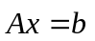设计出一个迭代公式，然后将任意选取的一个初始向量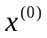代入迭代公式，求出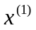，再以代入同一迭代公式，求出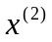，如此反复进行，得到向量序列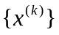。当收敛时，其极限即为原方程组的解。
定理 当方程组的系数矩阵满足按行严格对角占优时，雅可比迭代和高斯-赛德尔迭代算法对任意的初始向量收敛。

7.3.2 雅可比（Jacobi）迭代法的算法描述
设方程组的系数矩阵对角线元素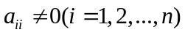，为最大迭代次数，为容许误差。雅可比（Jacobi）迭代法解方程组的算法描述如下：
① 任取初始向量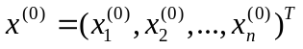，令迭代次数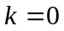.
② 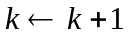，并且
对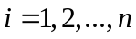，计算
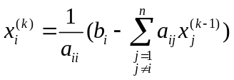 （1）
③ 如果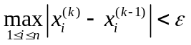，则输出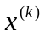，结束；否则执行④
④ 如果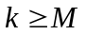，则不收敛，终止程序；否则转②

7.3.3 高斯-塞德尔(Gauss-Seidel)迭代法的算法描述
在雅可比（Jacobi）迭代法中，如果当新的分量求出后，马上用它来代替旧的分量，则可能会更快地接近方程组的准确解。基于这种设想构造的迭代公式
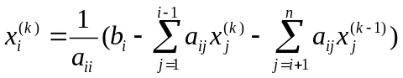 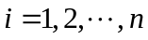，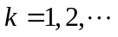 （2）
称为高斯-塞德尔(Gauss-Seidel)迭代法. 算法可相应地从雅可比（Jacobi）迭代法改造得到（作为练习）。

7.3.4 逐次超松弛(SOR)迭代算法描述
所谓逐次超松弛迭代算法就是，
为了提高精度，可以考虑运用松弛技术，将高斯-塞德尔(Gauss-Seidel)迭代得到的值进一步加工成某种松弛值，迭代公式如下
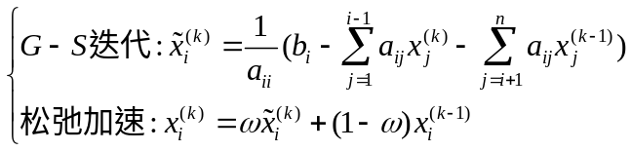，（3）
其中为松弛因子（显然当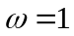时，就是高斯-塞德尔迭代公式）
由于新值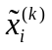通常优于旧值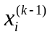，在将两者加工成松弛值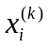时，自然要求松弛因子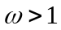，以尽量发挥新值的优势，这类迭代就称为逐次超松弛(SOR)迭代法。
使用SOR迭代的关键在于选取合适的松弛因子，松弛因子的取值对收敛速度影响很大，但如何选取最佳松弛因子的问题，至今仍未有效解决，在实际计算时，通常依据系数矩阵的特点，并结合以往的经验选取合适的松弛因子。

7.4 实验内容和步骤
1． 用雅可比迭代和高斯-塞德尔迭代算法解线性方程组
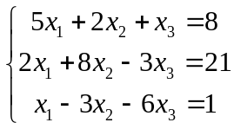
（1）用雅可比（Jacobi）迭代法的算法解上述方程组的程序如下：
#define N 3 // 线性方程组的阶数
#include <iostream.h>
#include <math.h>
void main()
{
double a[N][N]={5,2,1,2,8,-3,1,-3,-6}, //系数矩阵
b[N]={8,21,1}; //右端常数向量
double x0[N]={1,1,1},x[N]; // 迭代初始向量和迭代向量
double e=1e-5; // 精度要求
int M=5000; //最大迭代次数
int i,j,c_M=0;
double sum,current_e;

do{
current_e=0;
for(i=0;i<N;i++)
{
sum = 0;
for(j=0;j<N;j++)
{
if(j!=i)
{
sum = sum + a[i][j] * x0[j];
}
}
x[i] = (b[i] - sum) / a[i][i];
}// 更新迭代向量

c_M++; //迭代次数加1
for(i=0;i<N;i++)
{
if(fabs(x[i]-x0[i])>current_e)
current_e = fabs(x[i]-x0[i]);
} //计算当前误差
for(i=0;i<N;i++)
x0[i] = x[i]; //更新初始向量
}while(current_e>e&&c_M<M); //判断是否仍未达到精度要求且未达到最大迭代次数

for(i=0;i<N;i++)
cout << x[i] << endl; //输出结果
cout << c_M << endl; //输出迭代次数
}

结合雅可比（Jacobi）迭代算法读懂程序，并且选择不同的精度和迭代次数，观察输出结果；
  - 写出高斯-塞德尔(Gauss-Seidel)迭代算法，并简述与雅可比（Jacobi）迭代算法的异同。
  - 将雅可比（Jacobi）迭代算法的程序改进为高斯-塞德尔(Gauss-Seidel)迭代算法，并在相同精度下，与雅可比（Jacobi）迭代算法的结果进行比较，写出结论并解释。
2．试用Jacobi迭代、Gauss-Seidel迭代和SOR迭代算法求解如下方程组
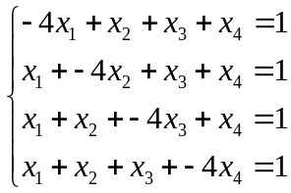
- 用Jacobi迭代、Gauss-Seidel迭代求解上述方程组，并在相同精度要求下，比较收敛速度。
- 试叙述SOR迭代算法和Gauss-Seidel迭代算法的异同；然后将Gauss-Seidel迭代算法的程序修改为SOR迭代算法，求解上述方程组（注意通过试算找到较优的松弛因子）。
- 在相同精度要求下，比较SOR迭代算法和Gauss-Seidel迭代算法的收敛速度。

7.5 练习思考
① 判别两种迭代算法收敛的充分必要条件及充分条件是什么？
② 如何由系数矩阵判别雅可比（Jacobi）迭代法和高斯-塞德尔(Gauss-Seidel)迭代法是否收敛？
③ 试总结雅可比（Jacobi）迭代法和高斯-塞德尔(Gauss-Seidel)迭代法在程序实现方面的异同。（从算法的结构和存储量上来比较）
④ 试用前面程序计算如下方程组
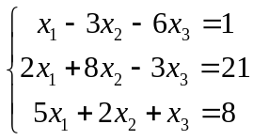
写出你遇到的困难和解决办法。
⑤ 对于线性方程组，讨论雅可比（Jacobi）迭代法和高斯-塞德尔(Gauss-Seidel)迭代法的收敛性，分别取系数矩阵
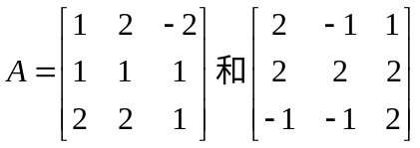，
并由此说明两种迭代法在收敛性上有没包含关系。

